Plans de gestion des sites LIFE Elia

UG:UR245 - Circuit: 150.98: pylône 11 au 14
Nom complet de l'UG: TERGNEE/JEMEPPE SOLVAY 3 150KV LI

Action LIFE: Infrastructure de pâturage : 1 polygone(s) (0.78 ha)
Autres actions LIFE sous cette/ces portée(s): Lisière restaurée; Mare

Commune(s): Aiseau-Presles

Triage(s) DNF concerné(s): Fleurus (BREYNE Fabrice - GSM: 0479/671526)

Cantonnement(s) DNF concerné(s):NIVELLES (067/88.42.90)
Info actualisées sur Le portail environnement de Wallonie

Gestionnaire (+ Propriétaire):
ID | Gestionnaire | Propriétaires
MD_458 | Adriano Di Marzo - 0484/688780 | Commune D'Aiseau-Presles
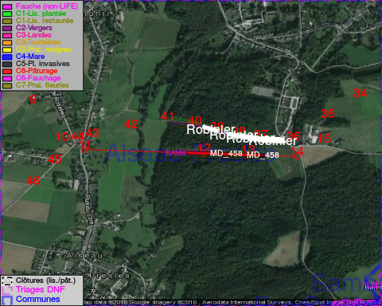

GESTION:

Objectif à long terme :

Maintien du pâturage en vertu de la convention de gestion d'origine (éventuellement adaptée par accord entre un responsable MAE et l'ingénieur de cantonnement).

Tous les aménagements ont été terminés en March 2016

Détail par portée
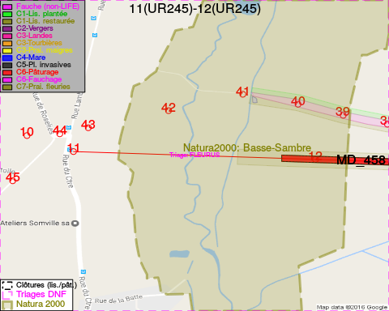
Adresse propriétaire:
- [MD_458] Commune D'Aiseau-Presles: Na Na
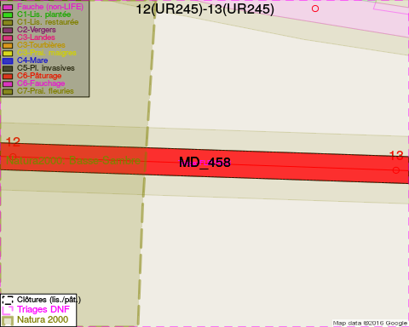
Adresse propriétaire:
- [MD_458] Commune D'Aiseau-Presles: Na Na
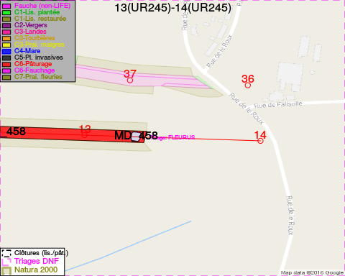
Adresse propriétaire:
- [MD_458] Commune D'Aiseau-Presles: Na Na

Document réalisé le 22/12/2016

